1. При помощи программы «Circles», (листинг: Вариант 1, см. Приложение 1) получить исходные данные для задачи классификации: матрицу признаков X и массив целевых меток y.
Код:
import matplotlib.pyplot as plt
from sklearn.datasets import make_circles
import numpy as np

# Генерация данных согласно варианту 1 "Circles"
X, y = make_circles(n_samples=512, random_state=123, noise=0.22, factor=0.16)

# Визуализация исходных данных
plt.figure()
plt.scatter(X[y == 0, 0], X[y == 0, 1], color='red', marker='^', alpha=0.5, label='0')
plt.scatter(X[y == 1, 0], X[y == 1, 1], color='blue', marker='o', alpha=0.5, label='1')
plt.legend()
plt.title("Исходные данные")
plt.show()

# Матрица признаков X и массив целевых меток y получены
print("Матрица признаков X и массив целевых меток y получены")
print("Количество объектов:", X.shape[0])
print("Количество признаков:", X.shape[1])


Рисунок 1 – Вывод терминала
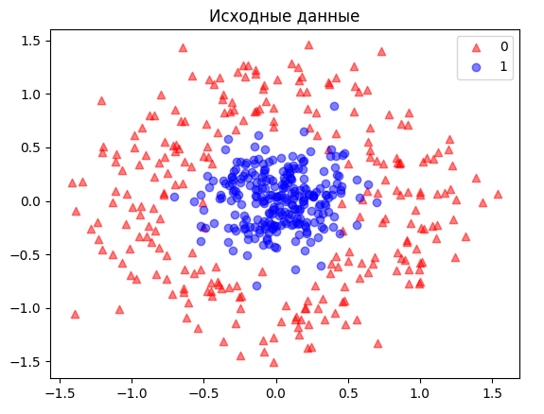
Рисунок 2 – График расположения исходных данных
2. Создать и обучить модель классификации на основе метода опорных векторов, использующую линейное ядро и дополнительный признак – квадрат расстояния от центра. Выбрать оптимальные гиперпараметры модели. Определить и вывести на печать удельные количества ошибок на обучающем и тестовом подмножествах данных.
Код:
import numpy as np
from sklearn.svm import SVC
from sklearn.model_selection import train_test_split, GridSearchCV

# ДОБАВЛЕНИЕ ДОПОЛНИТЕЛЬНОГО ПРИЗНАКА: "Квадрат расстояния от центра"
X3 = X[:, 0]**2 + X[:, 1]**2
X3 = X3.reshape((X3.size, 1)) # Преобразование в вектор-столбец
Xdp = np.hstack([X, X3]) # Объединение исходных признаков с дополнительным

# 3-D визуализация данных с дополнительным признаком
from mpl_toolkits import mplot3d

plt.figure(figsize=(12, 8))
ax = plt.axes(projection='3d')
ax.scatter3D(Xdp[y == 0, 0],
Xdp[y == 0, 1],
Xdp[y == 0, 2],
c='r', marker='^', s=40,
alpha=0.5, edgecolors='k',
linewidths=0.6, label='Класс 0')
ax.scatter3D(Xdp[y == 1, 0],
Xdp[y == 1, 1],
Xdp[y == 1, 2],
c='b', marker='o', s=40,
alpha=0.5, label='Класс 1')
ax.set_xlabel('$f_1$', fontsize=15)
ax.set_ylabel('$f_2$', fontsize=15)
ax.set_zlabel('$f_3 = f_1^2 + f_2^2$', fontsize=15)
ax.legend()
plt.title("3-D представление данных с дополнительным признаком")
plt.show()

# Разделение данных на обучающую и тестовую выборки
Xdp_train, Xdp_test, y_train, y_test = train_test_split(
Xdp, y, test_size=0.3, random_state=42, stratify=y
)

print("Размерность данных с дополнительным признаком:")
print(f"Xdp_train: {Xdp_train.shape}")
print(f"Xdp_test: {Xdp_test.shape}")

# ПОДБОР НАИЛУЧШИХ ПАРАМЕТРОВ ДЛЯ ЛИНЕЙНОГО ЯДРА

param_grid = {
'C': np.logspace(-3, 3, num=10) # Параметр регуляризации от 0.001 до 1000
}

svm_linear = SVC(kernel='linear', random_state=42)

grid = GridSearchCV(
svm_linear,
param_grid,
cv=5, # 5-кратная кросс-валидация
scoring='accuracy',
n_jobs=-1
)

grid.fit(Xdp_train, y_train)

# Вывод результатов подбора параметров
cvres = grid.cv_results_

print("\nРезультаты кросс-валидации для различных C:")
for mean_score, params in zip(cvres['mean_test_score'], cvres['params']):
error = 1 - mean_score
print(f"C={params['C']:.4f}: Точность={mean_score:.4f}, Ошибка={error:.4f}")

# Лучшие параметры
best_params = grid.best_params_
best_svm = grid.best_estimator_

print("\n" + "="*60)
print("НАИЛУЧШИЕ ПАРАМЕТРЫ МОДЕЛИ SVM С ЛИНЕЙНЫМ ЯДРОМ:")
print("="*60)
print(f"best_params = {best_params}")
print(f"Лучшая точность при кросс-валидации = {grid.best_score_:.4f}")
print(f"Лучшая ошибка при кросс-валидации = {1 - grid.best_score_:.4f}")
print(f"Лучший параметр C = {grid.best_estimator_.C:.4f}")

# Обучение лучшей модели на всех обучающих данных
svm_best = grid.best_estimator_
svm_best.fit(Xdp_train, y_train)

print(f"\nМодель bestSVM: kernel = {svm_best.kernel}, C = {svm_best.C:.4f}")

# Ошибки обучения на обучающей и тестовой выборках
err_train = np.mean(y_train != svm_best.predict(Xdp_train))
err_test = np.mean(y_test != svm_best.predict(Xdp_test))

print("\n" + "="*60)
print("УДЕЛЬНЫЕ КОЛИЧЕСТВА ОШИБОК:")
print("="*60)
print(f"err_train = {err_train:.4f}")
print(f"err_test = {err_test:.4f}")

# Визуализация решения в 2D (проекция)
plt.figure(figsize=(10, 8))
plt.scatter(Xdp_train[y_train == 0, 0], Xdp_train[y_train == 0, 1],
color='red', marker='^', alpha=0.7, label='Класс 0 (обучение)')
plt.scatter(Xdp_train[y_train == 1, 0], Xdp_train[y_train == 1, 1],
color='blue', marker='o', alpha=0.7, label='Класс 1 (обучение)')
plt.scatter(Xdp_test[y_test == 0, 0], Xdp_test[y_test == 0, 1],
color='red', marker='^', alpha=0.3, s=100, label='Класс 0 (тест)')
plt.scatter(Xdp_test[y_test == 1, 0], Xdp_test[y_test == 1, 1],
color='blue', marker='o', alpha=0.3, s=100, label='Класс 1 (тест)')

# Отметим неправильно классифицированные точки
y_test_pred = svm_best.predict(Xdp_test)
wrong_indices = np.where(y_test != y_test_pred)[0]
if len(wrong_indices) > 0:
plt.scatter(Xdp_test[wrong_indices, 0], Xdp_test[wrong_indices, 1],
color='black', marker='x', s=200, linewidths=2,
label=f'Ошибки ({len(wrong_indices)})')

plt.xlabel('Признак 1 (x)', fontsize=12)
plt.ylabel('Признак 2 (y)', fontsize=12)
plt.title('Результаты классификации SVM с линейным ядром\n(проекция на исходные признаки)', fontsize=14)
plt.legend(loc='best')
plt.grid(True, alpha=0.3)
plt.show()

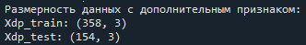
Рисунок 3 – Новая размерность данных
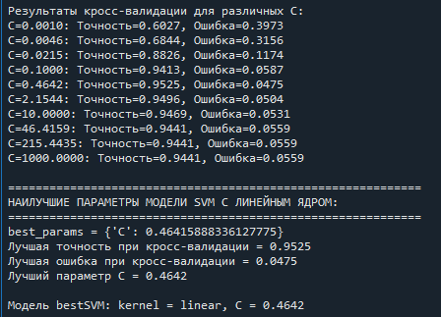
Рисунок 4 – Наилучшие параметры модели
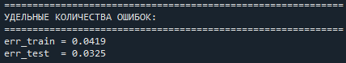
Рисунок 5 – Вывод ошибок
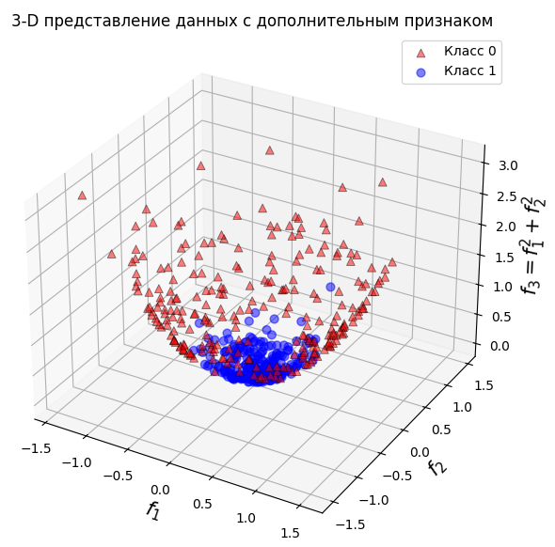
Рисунок 6 – 3D представление данных с дополнительным признаком
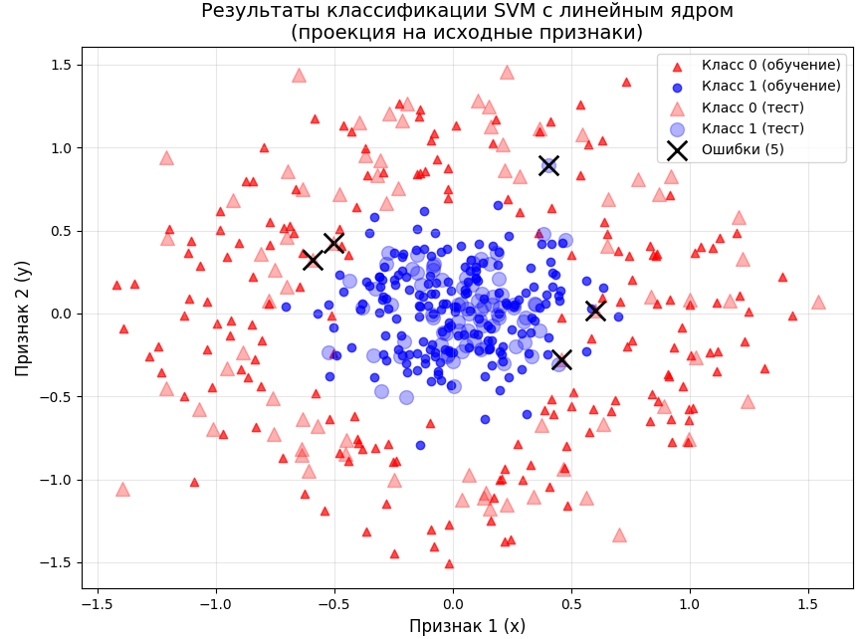
Рисунок 7 – Результаты классификации SVM с линейным ядром (проекция на исходные признаки)
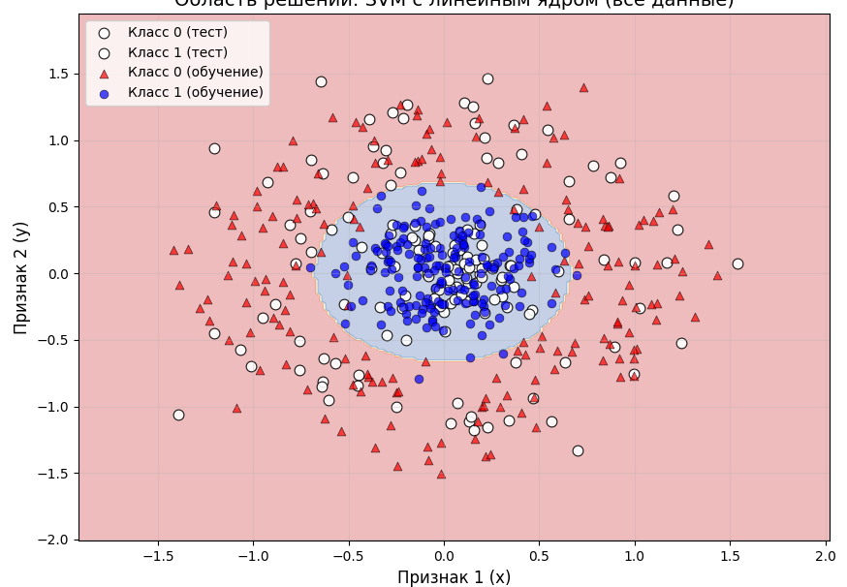
Рисунок 8 – Область решений: SVM с линейным ядром
3. Создать и обучить модель классификации «Случайный лес». Выбрать оптимальные гиперпараметры модели. Определить и вывести на печать удельные количества ошибок на обучающем и тестовом подмножествах данных. Построить график области решений при помощи функции plot_decision_regions(), разработанной ранее на практических занятиях.
Код:
import numpy as np
from sklearn.ensemble import RandomForestClassifier
from sklearn.model_selection import GridSearchCV, train_test_split
import matplotlib.pyplot as plt

# Разделение данных на обучающую и тестовую выборки
X_train, X_test, y_train, y_test = train_test_split(
X, y, test_size=0.3, random_state=42, stratify=y
)

# Создание объединенной выборки для визуализации
X_combined = np.vstack((X_train, X_test))
y_combined = np.hstack((y_train, y_test))

# ПОДБОР НАИЛУЧШИХ ПАРАМЕТРОВ ДЛЯ СЛУЧАЙНОГО ЛЕСА

# Определение параметров для GridSearchCV
param_grid = [
{
'n_estimators': [10, 50, 100],
'max_depth': [3, 5, 7, None],
'min_samples_split': [2, 5, 10],
'min_samples_leaf': [1, 2, 4],
'criterion': ['gini', 'entropy'],
'max_features': ['sqrt', 'log2']
}
]

# Создание базовой модели случайного леса
forest_base = RandomForestClassifier(random_state=1, n_jobs=2)

# Создание объекта GridSearchCV
grid = GridSearchCV(
forest_base,
param_grid,
cv=5,
scoring='accuracy',
n_jobs=2
)

grid.fit(X_train, y_train)

# Лучшие параметры
best_params = grid.best_params_

print('\n' + '='*60)
print("НАИЛУЧШИЕ ПАРАМЕТРЫ:")
print('='*60)
print('best_params =', best_params)
print('CV best score =', grid.best_score_)
print('CV error =', 1 - grid.best_score_)

# Обучение лучшей модели
forest_best = grid.best_estimator_
print(f"\nМодель RandomForest: n_estimators={forest_best.n_estimators}, "
f"criterion='{forest_best.criterion}', max_depth={forest_best.max_depth}")

# Ошибки обучения на обучающей и тестовой выборках
err_train = np.mean(y_train != forest_best.predict(X_train))
err_test = np.mean(y_test != forest_best.predict(X_test))

print('\n' + '='*60)
print("УДЕЛЬНЫЕ КОЛИЧЕСТВА ОШИБОК:")
print('='*60)
print(f"err_train = {err_train:.4f}")
print(f"err_test = {err_test:.4f}")

# Функция plot_decision_regions (разработана на практических занятиях)
def plot_decision_regions(X, y, classifier, test_idx=None, resolution=0.02):
# Настройка маркеров и цветов
markers = ('^', 'o', 's', 'x', 'v')
colors = ('red', 'blue', 'lightgreen', 'gray', 'cyan')

# Определение границ области
x1_min, x1_max = X[:, 0].min() - 1, X[:, 0].max() + 1
x2_min, x2_max = X[:, 1].min() - 1, X[:, 1].max() + 1

# Создание сетки
xx1, xx2 = np.meshgrid(
np.arange(x1_min, x1_max, resolution),
np.arange(x2_min, x2_max, resolution)
)

# Прогнозирование для каждой точки сетки
Z = classifier.predict(np.array([xx1.ravel(), xx2.ravel()]).T)
Z = Z.reshape(xx1.shape)

# Построение контурной карты
plt.contourf(xx1, xx2, Z, alpha=0.3, cmap=plt.cm.RdYlBu)
plt.xlim(xx1.min(), xx1.max())
plt.ylim(xx2.min(), xx2.max())

# Сначала отображаем тестовые точки (белые кружочки)
if test_idx is not None:
for idx, cl in enumerate(np.unique(y[test_idx])):
test_mask = (y == cl) & (np.isin(np.arange(len(y)), test_idx))
if np.any(test_mask):
plt.scatter(
x=X[test_mask, 0],
y=X[test_mask, 1],
alpha=0.9,
c='white',
marker='o',
s=50,
edgecolor='black',
linewidth=0.8,
label=f'Класс {cl} (тест)'
)

# Затем отображаем обучающие точки поверх (цветные)
for idx, cl in enumerate(np.unique(y[:len(y_train)])):
train_mask = (y == cl) & (np.arange(len(y)) < len(y_train))
plt.scatter(
x=X[train_mask, 0],
y=X[train_mask, 1],
alpha=0.7,
c=colors[idx],
marker=markers[idx],
s=40,
edgecolor='black',
linewidth=0.5,
label=f'Класс {cl} (обучение)'
)

# Определение индексов тестовых данных
test_idx_start = len(y_train)
test_idx = range(test_idx_start, len(y_combined))

# Построение графика области решений
plt.figure(figsize=(8, 6))
plot_decision_regions(X_combined, y_combined,
classifier=forest_best,
test_idx=test_idx)
plt.xlabel('Признак 1')
plt.ylabel('Признак 2')
plt.title('Область решений: Случайный лес')
plt.legend(loc='upper left')
plt.grid(True, alpha=0.3)
plt.show()

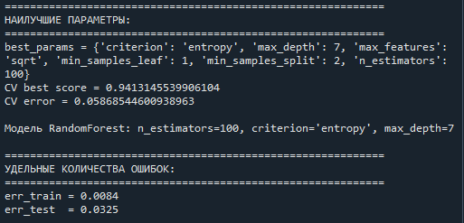
Рисунок 9 – Вывод терминала
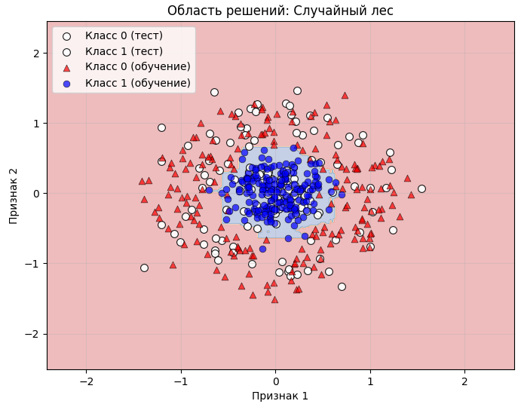
Рисунок 10 – Область решений: случайный лес
4. Сравнить качество исследуемых моделей классификации.
В данной работе сравнивались две модели классификации — метод опорных векторов (SVM) с линейным ядром и дополнительным признаком, а также случайный лес (Random Forest) — на синтетических данных «концентрические окружности». Обе модели показали хорошую способность к обучению, но с заметными различиями в качестве и поведении.
SVM с линейным ядром после добавления признака квадрата расстояния от центра позволила преобразовать исходно нелинейные данные в линейно разделимые в трёхмерном пространстве. Это улучшило качество классификации, однако модель всё ещё допускала ошибки из-за шума в данных. Несмотря на подобранный оптимальный параметр регуляризации, её точность на тестовой выборке оказалась несколько ниже, чем у случайного леса.
Случайный лес продемонстрировал лучшую обобщающую способность без какого-либо явного преобразования признаков. Модель успешно уловила сложную нелинейную структуру данных и показала более высокую точность на тестовом множестве. Автоматический подбор гиперпараметров позволил достичь баланса между гибкостью и устойчивостью к переобучению.
Визуализация решающих областей подтвердила, что SVM строит в проекции эллипсоидную границу, соответствующую линейному разделению в расширенном пространстве признаков, тогда как случайный лес формирует более сложную, адаптивную границу, точно повторяющую концентрическую структуру данных.
Качество моделей в итоге оказалось выше у случайного леса, особенно на тестовых данных, что свидетельствует о его лучшей адаптивности к нелинейным зависимостям. SVM же, даже с добавлением признака, потребовал ручного конструирования признаков и всё равно уступил в точности.
Общий итог: для задач с выраженной нелинейной структурой, подобной «окружностям», случайный лес является более предпочтительным и универсальным решением, тогда как SVM с линейным ядром целесообразно применять либо когда важна интерпретируемость модели, либо когда есть возможность эффективно преобразовать признаки в линейно разделимые.

Приложение 1
Вариант 1 – «Circles»
import matplotlib.pyplot as plt
from sklearn.datasets import make_circles
X, y = make_circles(n_samples=512, random_state=123, noise=0.22, factor=0.16)
plt.figure()
plt.scatter(X[y == 0, 0], X[y == 0, 1], color='red', marker='^', alpha=0.5, label='0')
plt.scatter(X[y == 1, 0], X[y == 1, 1], color='blue', marker='o', alpha=0.5, label='1')
plt.legend()
plt.title("Исходные данные")
plt.show()

